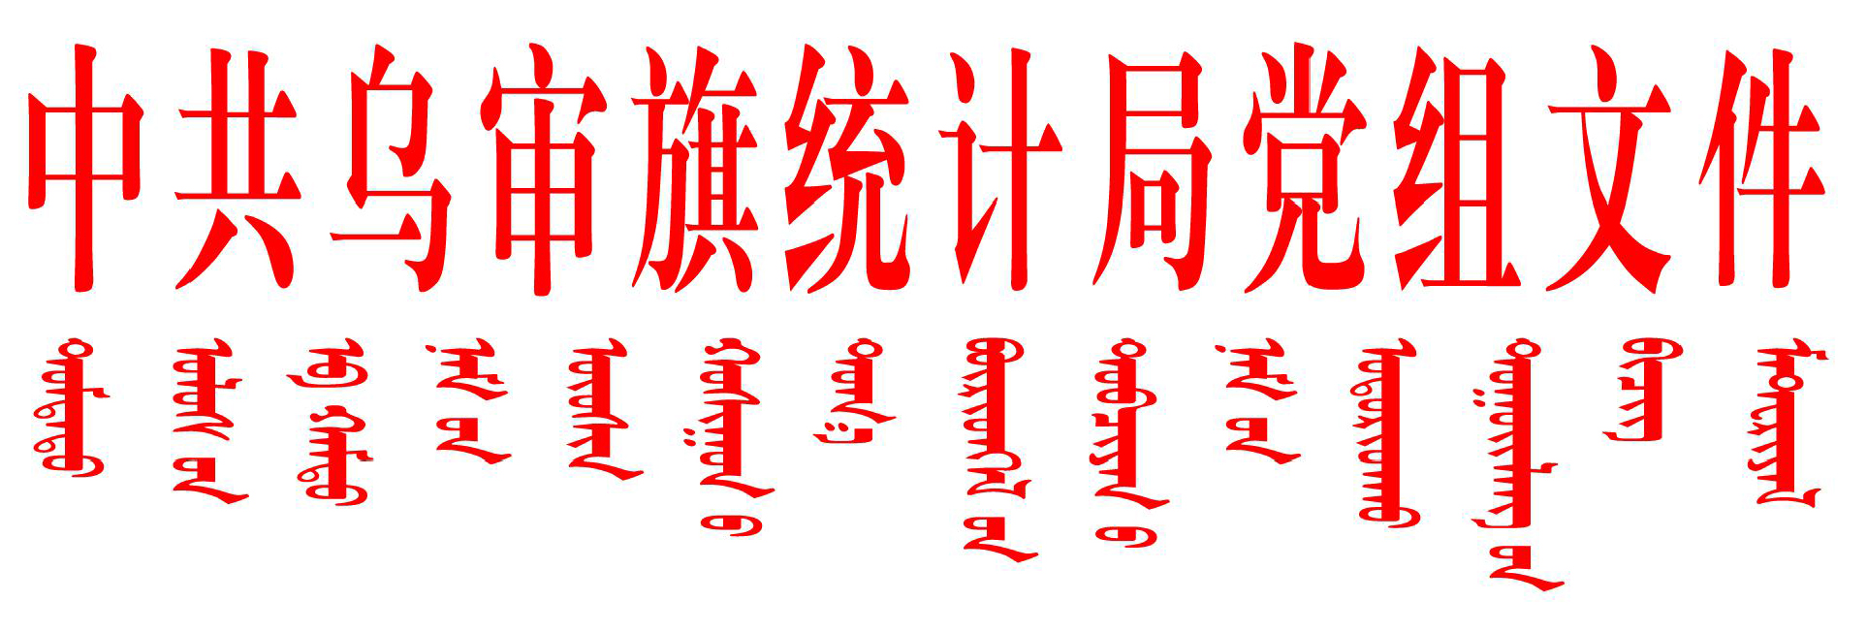

乌统党组发〔2023〕4号
乌审旗统计局关于印发2023年新闻发言人
工作制度的通知

各股、室、中心：
现将《乌审旗统计局2023年新闻发言人工作制度》印发给你们，请认真贯彻落实。

乌审旗统计局
2023年5月4日
乌审旗统计局新闻发言人工作制度

为进一步加强与社会公众的沟通和联系，积极主动、有
效应对各类突发事件，保障外界对统计工作的知情权，接受
社会公众对统计工作的监督，构建良好的统计宣传氛围，制
定乌审旗统计局新闻发言人制度。
一、新闻发言人工作遵循的原则
1.坚持党的基本路线，维护统计工作大局。
2.对外发布新闻需有新闻价值，体现统计数据的权威性、公开性和时效性。
3.新闻发布的内容要准确、及时、公正、严肃。
二、新闻发言人
周 慧 统计局副局长
三、新闻发言人的职责
1.为统计新闻发布会提供新闻信息和相关资料，根据统计局授权，负责主持或参加统计局有关新闻发布会。
2.负责组织管理统计局的新闻发布工作。发生突发事件时，新闻发言人应在事后2小时内，根据有关法律法规规定组织人员对如何进行新闻宣传提出建议，同时，负责核实突发事件的真实情况，并及时组织起草新闻发布稿，报局党组审批。
3.受理媒体记者采访申请，接待、安排和接受记者采访，并为记者采访提供相关服务。
4. 执行上级机关指定的新闻发布和公共关系事务；
5.执行与政府新闻发布有关的其他工作。
四、新闻发布的内容
新闻发布的内容要确保真实准确，要符合政府信息公开有关法律、法规关于保密的规定。主要包括以下内容：
1.常规统计工作信息和统计数据信息。《中华人民共和国政府信息公开条例》、《统计法》中要求公开适合新闻发布的内容；
2.社会热点：对新闻媒体及公众普遍关注的有关统计方面的事实确认、采取的措施及提示公众应注意的事项等信息；
3.突发事件：全旗范围内发生重大统计数据信息失准、数据泄露等突发事件的相关信息；
4.对新闻媒体实施舆论监督的事项的及时回应；
5.其它需要发布的事项。
五、新闻发布的管理
1.新闻稿的起草和审定：新闻发言稿一般由涉及相关业务的科室负责人拟定初稿，送新闻发言人初审后报局党组审定。
2.归档：使用后的新闻发言稿，由局办公室立卷保管。
六、其他
1.新闻发布所需经费，从单位业务经费中列支。
2.本制度由统计局办公室负责解释，自印发之日起执行。

（此页无正文）

中共乌审旗统计局党组 2023年5月4日印发

